Контакты:
201-22-34 / 201-22-70 /
+ 7 924 731 22 34 / + 7 924 731 22 70
e-mail: mebeldvortania@gmail.com
mebel2012270@gmail.com

http://mebelvlad.ru

ОФИСНАЯ МЕБЕЛЬ:

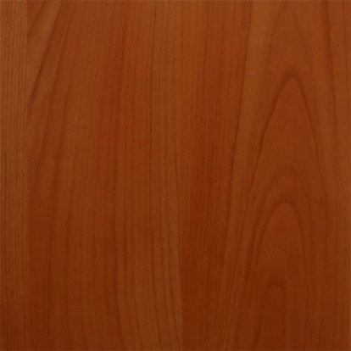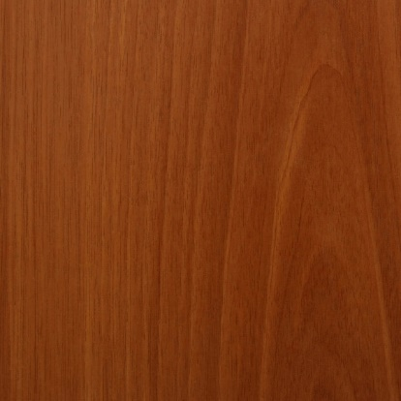

Цветовая гамма:
Слева-направо: №1 Бук, №2 Вишня, №3 Ольха, №4 Орех.
Нестандартные цвета вы можете посмотреть на сайте производителя ЛДСП: http://tomlesdrev.ru/product/ldsp/decoration/ (Увеличение стоимости на 15%)
Увеличение срока поставки на 10 дней.
Вся мебель изготовлена из ЛДСП 16мм. (Возможно изготовление из ЛДСП 22мм) Кромка ПВХ 0,4мм и 2мм.
Оснащена пластиковыми опорами, защищающими повреждение напольного покрытия. Возможно изготовление по Вашим размерам.
Столы офисные:
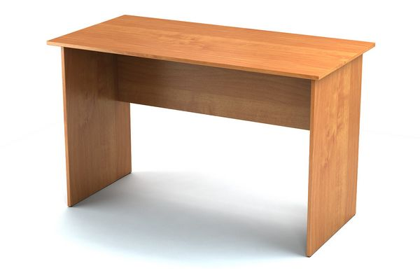
Стол офисный прямой:
1200×704×760 Цена 5200 руб.
1800×1200×760 Цена 8960 руб.
---------------------------------------------------------------------------------------------------------------------------------------
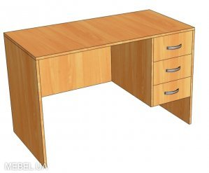
СТОЛ ПИСЬМЕННЫЙ С 3-МЯ ЯЩИКАМИ:
1504×704×760 Цена 7200 руб.
1200×704×760 Цена 7000 руб.
Стол с тремя ящиками для компьютера:
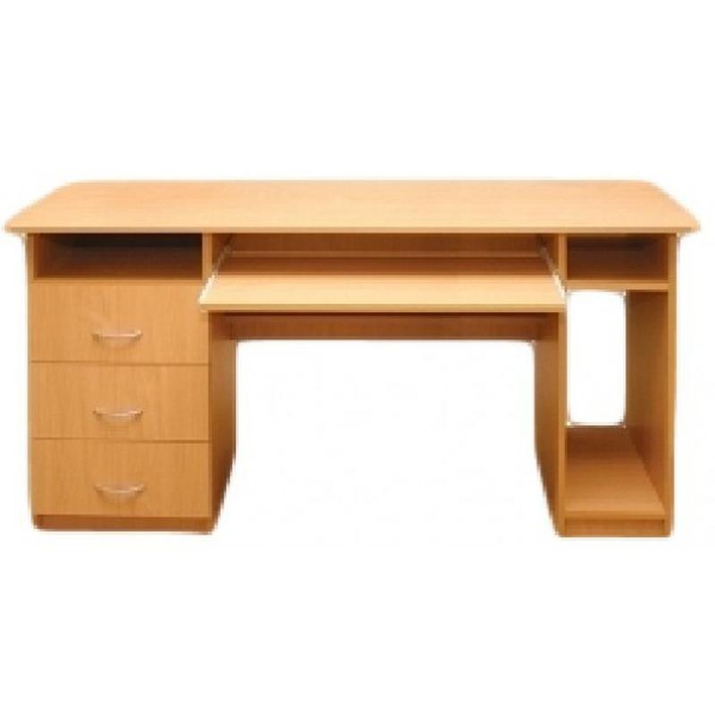
1504×704×760 Цена: 8 660 руб.
1304×704×760 Цена: 8 100 руб.
--------------------------------------------------------------------------------------------------------------------------
Стол для компьютера малый:
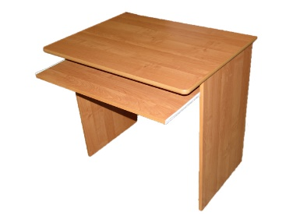
800×600×760 Цена: 4 320 руб.
800×704×760 ЦЕНА: 4 600 руб.

СТОЛ КОМПЬЮТЕРНЫЙ:

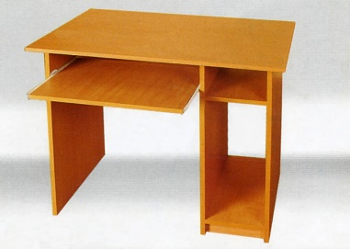 1000×704×760 Цена: 4 700 руб.

Стол эргономичный:

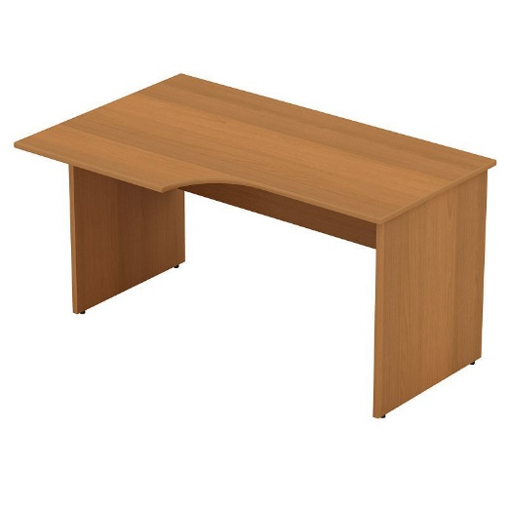 1400×600×760 Цена: 6 000 руб.

1504×600×760 ЦЕНА: 6 600 руб.

Тумбы приставные, подкатные, полки настольные, приставки для стола в ассортименте.

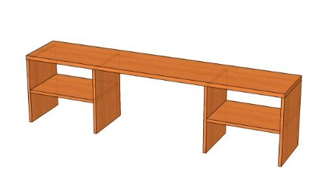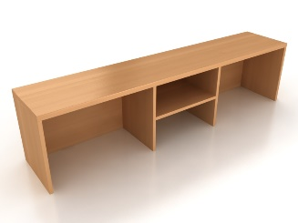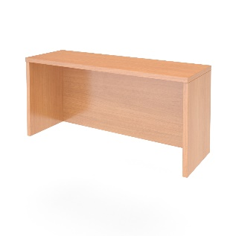

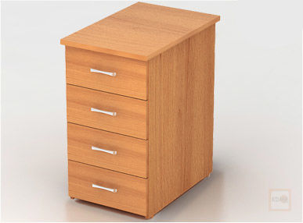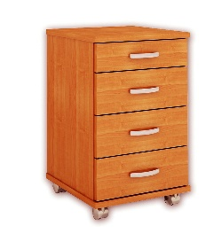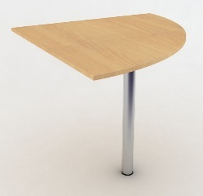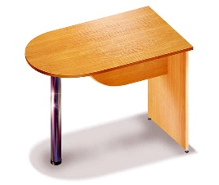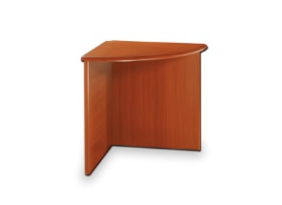
Стоимость уточнять у менеджера, по контактам, указанным выше.

Шкафы офисные:
Шкаф открытый угловой:
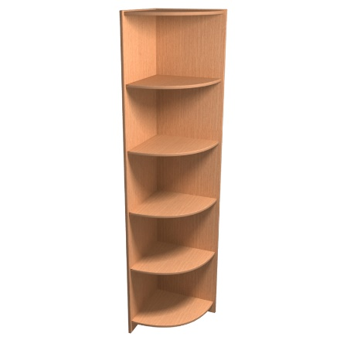 406×406×2000 Цена: 5 600 руб.
Шкаф комбинированный со стеклом:
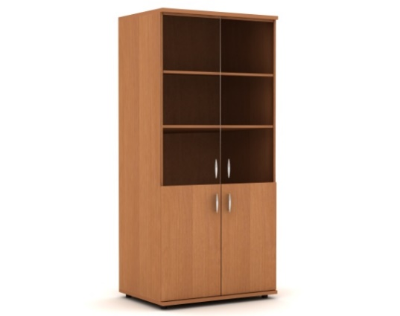 800×406×2000 Цена: 11 440 руб.
800×406×1536 цена: 9 270 руб.
Шкаф узкий комбинированный со стеклом
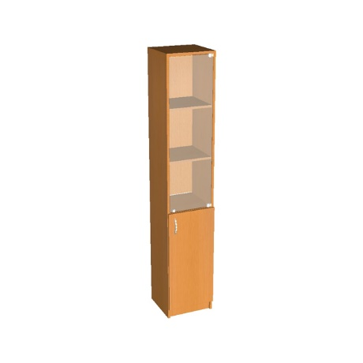 400×406×2000 цена:7 840 руб.
400×406×1536 цена: 6 240 руб.
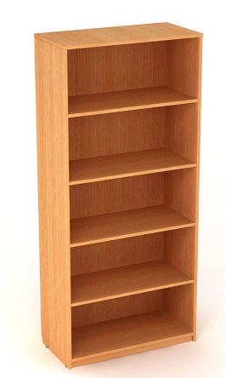Шкаф открытый 800×406×2000 цена:7 000 руб.
800×406×1536 ЦЕНА:6 000 руб.

ШКАФ ПолуОТКРЫТЫЙ

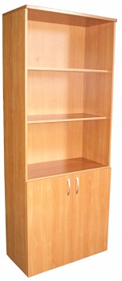 800×406×2000 цена:8 400 руб. 800×406×1536 цена: 7 300 руб.

ШКАФ СТЕЛЛАЖ ЗАКРЫТЫЙ

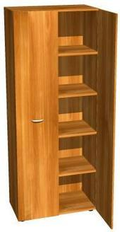 800×406×2000 ЦЕНА: 10 100 руб. 800×406×1536ЦЕНА: 8 240 руб.

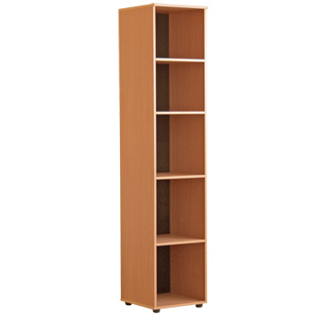 ШКАФ УЗКИЙ ОТКРЫТЫЙ

400×406×2000 Цена 5 280 400×406×1536 ЦЕНА: 4720 руб.

ШКАФ УЗКИЙ ЗАКРЫТЫЙ

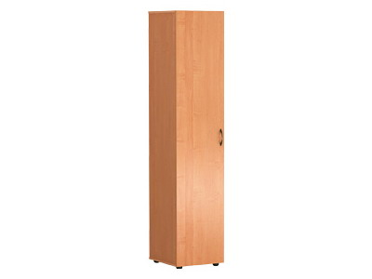 400×406×2000 ЦЕНА 6800 руб.
400×406×1536 Цена 5 750 руб.
ШКАФ ДЛЯ ОДЕЖДЫ УЗКИЙ

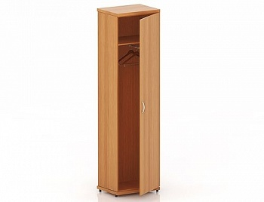 800×560×2000 Цена 9 950 руб.
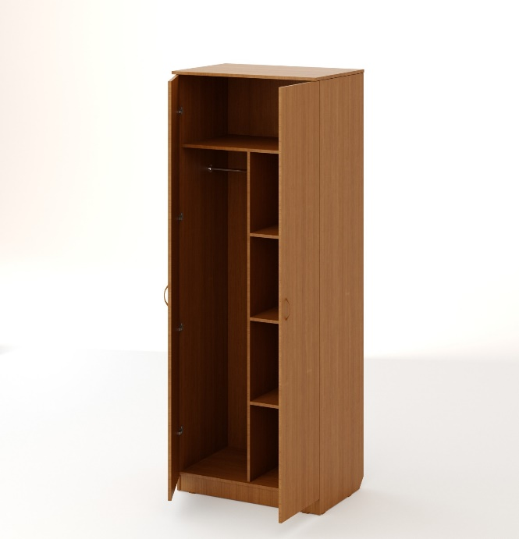 ШКАФ ДЛЯ ОДЕЖДЫ КОМБИНИРОВАННЫЙ

800×406×2000 цена: 10 200 руб. 800×560×2000 цена:12 200 руб.
Контакты:
201-22-34 / 201-22-70 /
+ 7 924 731 22 34 / + 7 924 731 22 70
e-mail: mebeldvortania@gmail.com
mebel2012270@gmail.com

http://mebelvlad.ru

